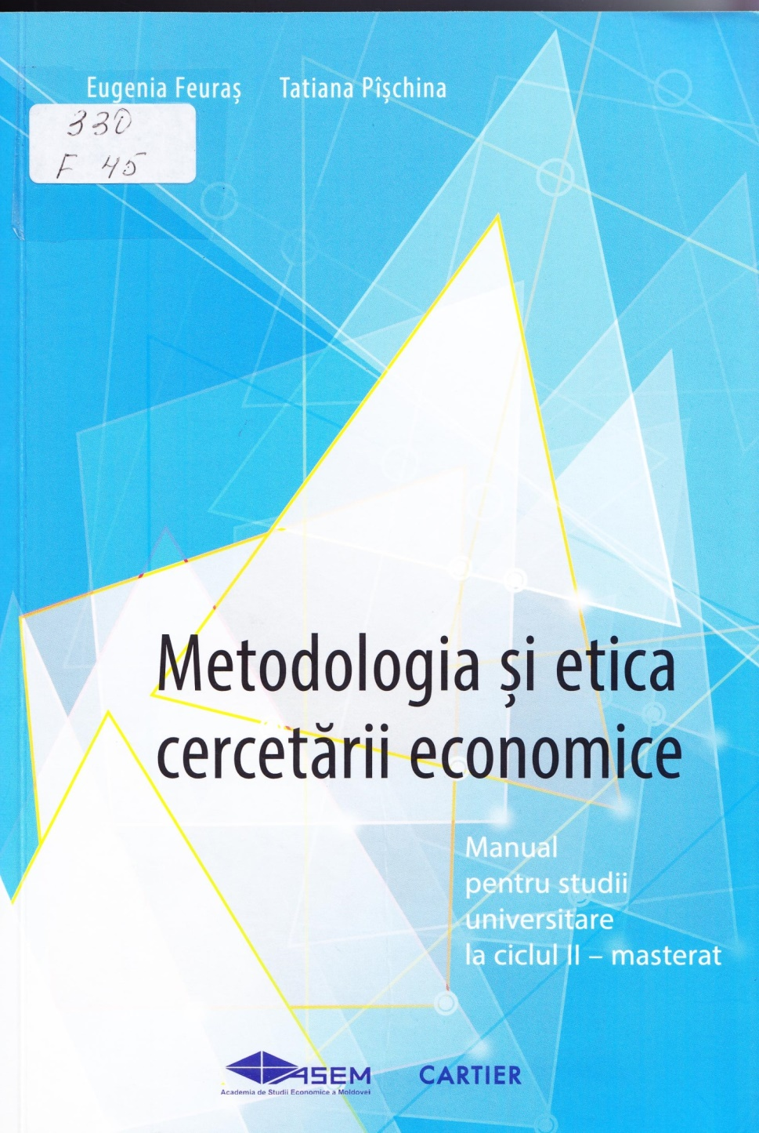

CUPRINS
INTRODUCERE 7
Capitolul1. ŞTIINŢA Şl CERCETAREA ŞTIINŢIFICĂ 9
- Ştiinţa şi caracteristicile ei definitorii 9
- Cercetarea ştiinţifică ca proces de cunoaştere 14
- Etapele procesului de cercetare ştiinţifică în domeniul economic 18
Rezumat şi noţiuni-cheie 21
întrebări de autoverificare şi lucru individual 22
Capitolul2. PROCESUL DE INIŢIERE A CERCETĂRII ŞTIINŢIFICE 23
- Problema de cercetare şi întrebarea de cercetare 23
- Scopul şi obiectivele cercetării 26
- Planificarea procesului de cercetare 28
Rezumat şi noţiuni-cheie 30
întrebări de autoverificare şi lucru individual 31
Capitolul3. DOCUMENTAREA Şl SINTEZA BIBLIOGRAFICĂ 32
  - Necesitatea documentării bibliografice şi tipologia surselor bibliografice 32
  - Procedurile de selectare şi analiză critică a surselor bibliografice 37
  - Integrarea informaţiei bibliografice analizate şi scrierea sintezei bibliografice 44
  - Aspectele etice ale documentării bibliografice 47
Rezumat şi noţiuni-cheie 54
întrebări de autoverificare şi lucru individual 55
Capitolul4. SELECTAREA STRATEGIILOR Şl METODELOR DE CERCETARE 57
- Ipoteza de cercetare şi operaţionalizarea conceptuală 57
- Metodologia cercetării: esenţă şi conţinut 62
- Selectarea strategiilor metodologice de cercetare 64
- Diversitatea metodelor de cercetare 76
Rezumat şi noţiuni-cheie 87
întrebări de autoverificare şi lucru individual 89
Capitolul5. METODE DE COLECTARE A DATELOR EMPIRICE 94
- Utilizarea datelor secundare 94
- Observarea şi tipurile ei 99
- Tehnicile de intervievare 105
- Sondajul, eşantionarea şi chestionarul 112
- Experimentul economic 128
Rezumat şi noţiuni-cheie 133
întrebări de autoverificare şi lucru individual 136
Capitolul6. METODE DE ANALIZĂ A DATELOR COLECTATE 139
- Variabilele economice şi măsurarea lor 139
- Organizarea primară a datelor măsurate 144
- Analiza datelor cantitative 148
- Analiza datelor calitative 156
Rezumat şi noţiuni-cheie 165
întrebări de autoverificare şi lucru individual 166

Capitolul 7. METODE DE INTERPRETARE TEORETICĂ A DATELOR ANALIZATE 169
- Metode teoretico-structurale 169
- Metode teoretico-logice 172
- Metoda sistemică 178
- Metode formalizate 181
- Metode logico-istorice 185
- Teoriile ştiinţifice 189
Rezumat şi noţiuni-cheie 195
întrebări de autoverificare şi lucru individual 196
Capitolul8. REDACTAREA Şl EXPUNEREA VERBALĂ A REZULTATELOR
CERCETĂRII ŞTIINŢIFICE 199
- Regulile de redactare a textului ştiinţific şi exigenţele limbajului academic 199
- Regulile de structurare şi organizare a comunicării rezultatelor ştiinţifice 212
BIBLIOGRAFIE SELECTIVĂ 215

Titlu: Metodologia şi etica cercetării economice: Manual pentru studii universitare la ciclul 2 – masterat.
Autor: Feuraş Eugenia, Pîşchina Tatiana
Locul, [Chişinău]: Cartier, 2020
Cota: 330, F-45
Localizare: Depozit Central (1 ex.), Sala de lectură Nr.1 (3 ex.), Împrumut (36 ex.)
Cuprins:

